ALGUNAS FOTOGRAFÍAS DE 3ºA REALIZANDO TÉCNICAS COOPERATIVAS
NOMBRE DE LA CLASE
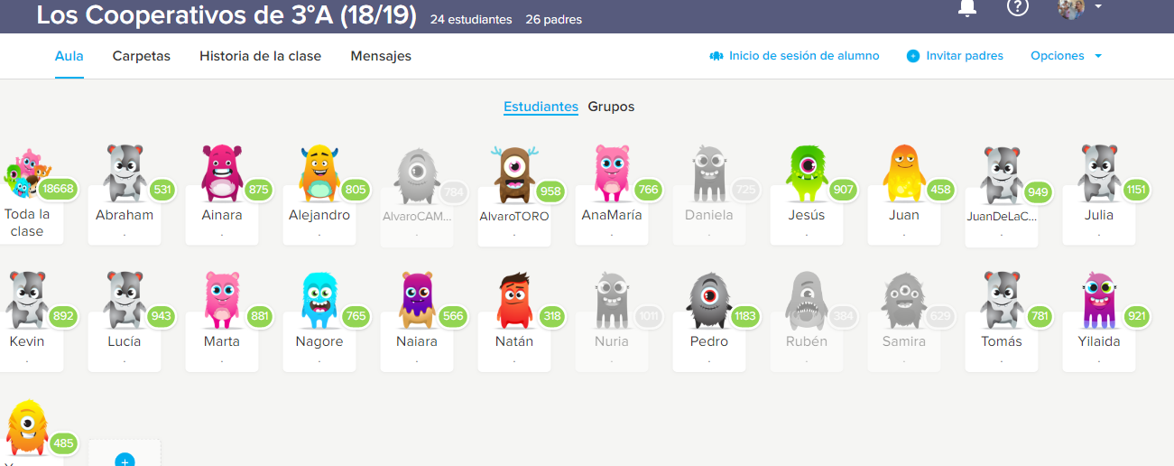

PRIMEROS EQUIPOS CON NOMBRES DE COLORES

